

SHANGHAI JIAO TONG UNIVERSITY

**六自由度协作机器人**

**设计报告**



|  |  |
| --- | --- |
| 小组成员： |  |
|  |
|  |
|  |
|  |  |
| 指导教师： | 吴建华 熊振华 |
| 学 院： | 机械与动力工程学院 |

目录

第一章 协作机器人 3

1.1 协作机器人概述 3

1.2 协作机器人的发展历程 4

1.3 协作机器人的优势和特点 6

1.3.1 群体体系 6

1.3.2 通信体系 6

1.3.3 感知及学习 7

1.3.4 建模和规划 7

1.3.5 安全功能 7

1.3.6 合作功能 7

1.4 协作机器人发展前景 8

1.4.1 全球协作机器人发展概况 8

1.4.2 中国协作机器人发展瓶颈及展望 8

第二章 静力学分析 10

2.1 机器人材料选定 10

2.2 机器人极限工况分析 11

2.3数值分析结果 13

第三章 电机、减速器、传感器选型 20

3.1 减速器选型 20

3.2 电机选型 21

3.3 协作机器人传感器 22

3.3.1 基于力矩传感器的碰撞检测 22

3.3.2 基于皮肤传感器的碰撞监测 23

3.3.3 基于视觉传感器的碰撞监测 23

3.3.4 基于加速度传感器的碰撞监测 24

第四章 Matlab仿真分析 24

4.1 正向运动学 24

4.2 逆向运动学 26

4.3 机器人模型的建立 30

第五章 建模及仿真 34

5.1 设计思路 34

5.1.1 问题重述与分析 34

5.1.2 设计目标 34

5.2 设计方案 35

5.2.1 关节类型 35

5.2.2 连杆长度 35

5.2.3 设计方案参数 36

5.3 最终模型展示 36

5.3.1 各零件模型展示 36

5.3.2 总装配体展示 39

5.4 运动学仿真分析 39

第六章 小组分工 40

第七章 参考文献 41

# 协作机器人

## 协作机器人概述

80 年代第一代工业机器人首先在车辆制造领域打开局面，随后被大规模应用于电子装配行业[1]。机器人以其高效率、高精度、可持续作业的优点，在航空航天、3C 制造、汽车电子、物流等领域所占比重逐年提升，成为自动化生产的主力军，以机器人替代普工进行生产活动是大势所趋。在人们印象中机器人一直是强壮、大块头的形象，能够高效的完成人们设计的具体任务。但同时出于安全的考虑，机器人被防护栏包围，并被涂上醒目的颜色警示危险。这些低效率的行为催生了更加智能、安全的协作机器人。它们不仅能够稳定的进行重复劳动，还能够与人协同工作[2]。目前协作机器人主要应用在工业生产中，在未来的医疗、娱乐、学校、公共服务等各个行业都可能出现协作机器人。更高的安全性将成为衡量机器人性能的重要指标，而碰撞检测技术则是机器人安全性的标志，也是创新能力的体现[3]。协作机器人泛指那些能够与人一起进行生产、创造工作的机器人。根据国际标准化组织 ISO10218 的描述[4]，协作机器人的定义包括四个方面：

（1）机器人限定作业区域的安全保护：限定作业区域是指机器人被设定的高速作业区域，当人或物体进入机器人的限定作业区域时，机器人需要立刻能够做出响应，减速至停止运行，只有再次收到启动信号，才能重新运行；

（2）机器人完全工作空间的速度监视：通过激光或者视觉系统，跟踪工人位置，根据工人所处在安全区的位置，机器人调整自身运动速度，距离越近，速度越慢，是一个动态的响应；

（3）拖动示教：根据机器人内部的力感受系统，使机器人顺从外力进行运动；

（4）碰撞检测：这是协作机器人中最友好的方式，与人工作中无需外的安全设备，机器人能够感受运行路径上的异常受力，立即停止防止二次伤害。

## 协作机器人的发展历程

协作机器人概念首次提出于二十世纪九十年代提出，当时通用汽车基金会为实现生产项目的高质高效生产目标，试图从根本上提升当时生产机器人的应用安全性，确保机器人能够与员工实现良好的协同合作。第一台协作机器人的研发工作由麻省理工学院接手，当时获得了国家及有关部门的高度关注。经过年研究，初代协作机器人在美国航天局首次公开。随着协作机器人研究工作的不断深入，德国联邦科教部又试图将协作机器人朝向智能化转行，为增强协同机器人研发工作的经济效益及服务效益奠定了坚实技术发展。

2006年，日本一家电机公司将所研发出的轻型机械臂引入到欧洲市场，与主流协作机器人的功能及结构无明显差别，但就协作机器人的根本研发目标而言，依然存在一些差距[5]。具体而言，轻型机械臂仅能够实现多机器人协作工作目标，无法从根本上保障与人类处于共同工作空间的安全性。

2008年，第一台真正意义上的协作机器人UR5被首次研发出来，彻底打开了协作机器人的市场大门。与协作机器人相关的各类企业数量增多，建设规模不断扩大，使协作机器人各项功能及实际应用期间的综合效益得到了极大程度的提升。为更好规范协作机器人市场，国家及有关部门针对协作机器人发展需求及各领域生产建设经营特征，颁布了更加健全的协作机器人生产及研发规定，从根本上提升了协作机器人研发及技术发展期间的有序性及稳定性。

之后协作机器人得到快速发展。2012年，Universal Robots推出UR10产品，并在美国纽约设子公司。 2014年，Rethink Robotics推出首款协作机器人Baxter，并迅速登上当年《时代周刊》；同年，ABB发布世界首台人机协作的双臂机器人YuMi，博世（Bosch）公司推出APAS机械臂，德国库卡公司推出七自由度机器人“LBR-iiwa”；2015年，Universal Robots推出世界上首台桌面型协作机据人UR3；同年，Rethink Robotics 推出第二款协作机器人Sawyer。

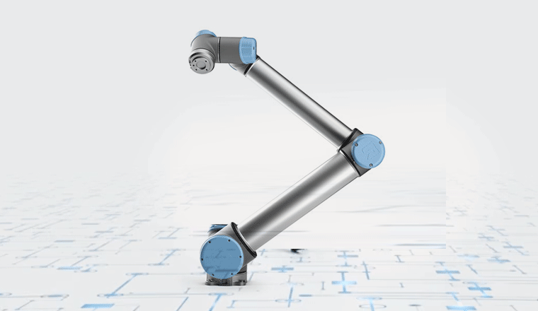

图1-1. UR5机器人

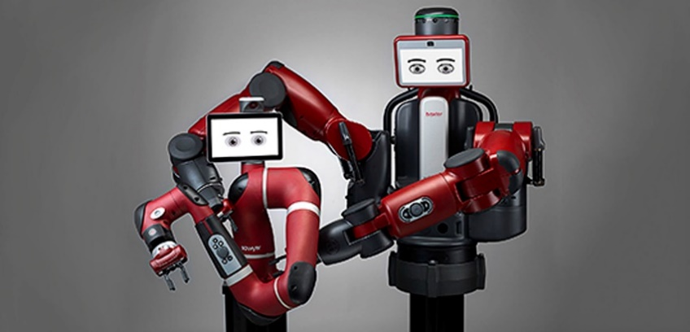

图1-2. Baxter机器人

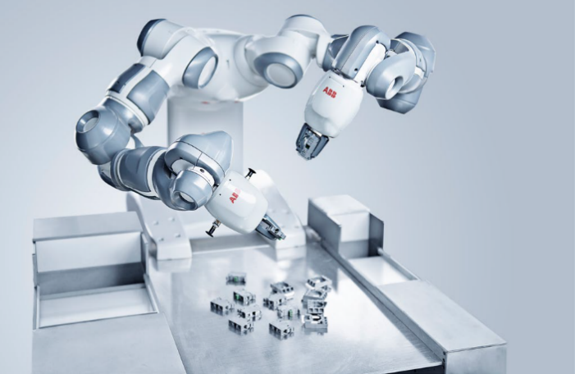

图1-3. YuMi机器人

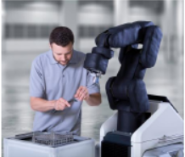

图1-4. APAS机械臂

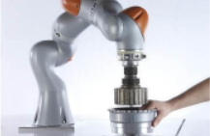

图1-5. LBR-iiwa机器人

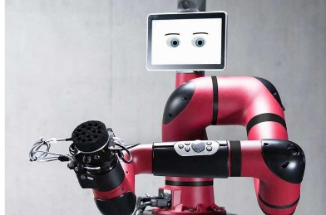

图1-6. Sawyer机器人

## 协作机器人的优势和特点

### **群体体系**

在协作机器人研究过程中，相关工作人员应将实际研究对象放置在协作机器人的群体研究体系上，通过划分协作机器人各项功能及结构特征，为协作机器人的完善及优化提供重要理论依据[7]。在协作机器人群体构建过程中，其结构类型多为分布式，同时对智能体的相对控制为平等。同时，在协作机器人群体体系结构的设计过程中，还会存在同构及异构问题。具体来说，同构群体模式下的协作机器人主要功能及机能基本相同，而异构群体模式虽然具有一定的普遍性，但实际运行期间所面临的风险因素更多，需依照实际运行任务及协作机器人个体运行需求判断异构主要分布特征。

### **通信体系**

为更好实现机器人与人类共处于同一工作空间的目标，应确保协作机器人能够实现系统动态运行目标。当前大部分协作机器人均没有实现无通信合作目标，需借助直接型及广播型通信体系，更好制定出解决协作机器人合作问题的解决方案[8]。随着计算机技术的快速发展，分布式信息处理系统被防范的应用在实际生产建设过程中，而协作机器人作为分布式控制系统中的重要组成部分，其在进行数据处理及信息共享的过程中也需依赖通信系统获取信息，在协作机器人数量增多的情况下，其自身运行负担将会明显增大，因此在不断完善及优化协作机器人过程中，需要确保协作机器人能够适应通信机制，又要确保协作机器人能够保持对周边环境的感知及理解能力，确保协作机器人能够与人类实现良好的信息交流及合作。

### **感知及学习**

在协作机器人实际运行期间，感知及学习也是机器人与人类的交互动作形式。其中，合作机器人均具有各自传感系统，对传感系统的高效利用可直接反应出协作机器人运行水平。因此需相关工作人员通过对协作机器人参数数值的的控制，从根本上提升协作机器人实际工作期间的专业性及灵活行，确保协作机器人能够更好满足各领域生产建设要求。

### **建模和规划**

针对与人类共处同一工作空间的行为、状态及意图需求，充分发挥出协作机器人在促进机器人与其它智能体协同合作的积极作用。在智能体使用建模能力的过程中，对通讯系统的依赖程度也会从根本上降低。同时，针对协作机器人合作动态组织性及环境变化性的功能需求，针对协作机器人不同协作对象，明确机器人自身动态自组织及环境变化重组特征[9]。借助全局控制理念，对协作机器人的智能动作级别进行全局划分，确保协作机器人系统及各项功能能够更好满足相关专业领域的生产建设需求。

### **安全功能**

在协作机器人研发及技术设计过程中，应注重提升机器人自身的安全机能，确保协作机器人能够自行解决死锁及避碰等问题。具体而言，在协作机器人实际运行期间，会出现各项资源冲突问题，如没有相应的解决措施，就极有可能出现运行停止的现象。因此为确保协作机器人稳定有序运行，相关工作人员应从机械人内部通信及传感设备的优化入手，对机器人自检功能进行不断完善。

**1.3.6 合作功能**

为充分发挥出协作机器人实际运行期间的积极作用，需相关研究部门应从的实现自发地合作目标的方面入手。现阶段多机器人及人机协同合同势必要开展多地自主研发。现阶段协作机器人生产研发期间的合作工作分为纯社会行为及协作行为，其中，协作行为是智能协作交互后的现象，属于更距主观性的合作行为，从而寻求多方经济利益最大化目标。因此在协作机器人研发及技术发展过程中，通过建立起更加完善的多部门协同关系，能够更好提升实际生产建设效率，从根本上推动协作机器人市场可持续发展进程。

1.4 协作机器人发展前景

**1.4.1 全球协作机器人发展概况**

自2016年起，在大数据、云计算等技术的支撑下，人工智能产业开始爆发，助力工业机器人行业开启 2.0 新时代，人机协作、人机共融成为市场主流趋势，不断将协作机器人推向市场风口。因此，2016 年全球 协作机器人销量呈现爆发式增长，当年全球协作机器人销售量突破 1 万台，同比增长超过90%。同时，由于协作机器人厂商大多处于产品打磨、试错、解决方案优化及技术路线选择阶段，新产品、新模式快速迭代，倒逼行业加速迈入“优胜劣汰”的洗牌期。从 2017-2019 年全球协作机器人销量规模来看，协作机器人市场销量增速趋于放缓，2019 年全球销量为3万台，同比增长 36.4%。从全球协作机器人销售规模来看，2019 年全球协作机器人销售额达到 50 亿元，同比增长31.6%。从全球协作机器人竞争格局来看，优傲机器人是全球领先的协作机器人企业。据公司公开数据，目前优傲协作机器人全球累计销售量已突破 3.7万台，全球协作机器人市场占有率位居首位。同时，随着以 ABB、安川、发那科等为代表的传统工业机器人龙头企业的强势入局，全球市场竞争日益激烈。

**1.4.2 中国协作机器人发展瓶颈及展望**

a.研发设计人才短缺，协作机器人产业创新驱动力不强

协作机器人行业从业人员结构主要包括 生产人员、研发设计人员、技术维护人员、 管理人员及销售等其他人员。其中，研发设计人员是支撑协作机器人产品创新和行业解决方案优化升级的主力。从我国协作机器人行业从业人员结构占比来看，生产人员占比达到 28%，技术维护人员占比为24%,管理、销售及其他人员占比为 38%，研发设计人员占比仅为 10%。

b.核心零部件技术缺失，是制约我国工业机器人产业发展的主要瓶颈

协作机器人为保障其灵活性、安全性及生产柔性，使用了如直驱电机、安全控制器、关节扭矩传感器、安全控制器等诸多传统工业机器人没有使用的核心零部件，国内市场存在较大技术空白。如完全采购国外产品将会大幅提升国产协作机器人制造成本，从而失去价格优势。以直驱电机为例，在相同扭矩条件下，国外主流直驱电机产品价格为国内产品价格的3-4倍。

c.下游应用行业转型升级节奏快,为协作机器人产品及解决方案更新迭代带来挑战

从我国协作机器人行业应用分布来看，3C 及汽车行业应用占比达到60%。随着5G通 信、新能源汽车等新技术的快速发展，5G手机、平板电脑、电动汽车等新产品加速迭代，从而带动本行业企业制造工艺技术和产线结构全面升级，需要协作机器人厂商通过不断加强对新 产品生产流程、工艺技术的深刻理解，来突破 协作机器人产品及解决方案的创新瓶颈。

d.加速与人工智能技术结合，实现产业智能化升级

当前，协作机器人作业仍然需要根据实际作业需求，按照后台程序预设实现规定动作的运行，其操作精度完全取决于核心零部件控制精度，更换作业时需要人工重设机械臂运动轨迹。随着人工智能技术的快速发展，机器视觉、生物识别、机器学习等技术应用将赋予协作机器人“智慧大脑”使其具备自主判断、感知、学习、分析决策和人机交互能力。同时，通过嵌入智能算法，可对协作机器人作业误差进行误差补偿，从而提高协作机器人的适用水平。

e.突破传统工业场景限制，商业服务应用将日益多元化

与传统工业机器人相似，协作机器人在工业领域的应用场景较为集中，受下游行业波动影响较深，下游市场饱和及行业发展不景气均可导致协作机器人企业业务下滑。同时，随着传统工业机器人企业的加速布局及新兴厂商的快速崛起，协作机器人在工业应用市场的竞争不断加剧。为此，ABB、发那科等国际巨头纷纷开始探索尝试协作机器人 在商业场景的创新应用。诸如海茵那机器人酒店、格力机器人乐队、Miso Robotics 和 Cali Group 合作研发的协作汉堡机器人等均为协作机器人在商业服务中的应用积累了宝贵 经验。因此，未来跳出工业应用场景，推动 在商业服务领域的多元化应用或将成为协作机器人企业实现“破茧成蝶”的新路径。

# 静力学分析

## 机器人材料选定

根据优傲官网资料，UR5机器人的材料为铝、PP塑料与钢，其中机器人承担载荷作用的主体部分采用的均为铝合金材料，因而可以将其整体视为铝合金进行分析。



图3-1 UR5机器人物理参数

我们未能查得UR5机器人所使用的具体是哪一种铝材，但是，以6061为代表的、主要合金元素为镁与硅的6000系列铝合金不但具有中等强度和良好的抗腐蚀性，还具有良好的可焊接性和氧化效果，因而广泛应用于要求有一定强度和抗蚀性高的各种工业结构件。于是，我们小组最后以6061铝材作为UR5的材料，而6061-T651又是6061合金的主要合金。在下面的分析中，我们将整个机

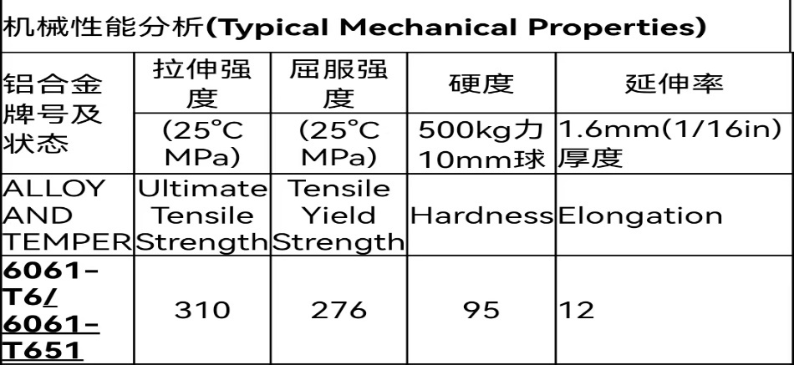器人模型的材料均设定为6061-T651铝合金。经查，常温下6061-T651型铝材的主要参数如下：

图3-2 6061-T651铝合金的性能参数

此外，6061-T651杨氏模量为68.9GPa，泊松比为0.33，材料密度为2.70g/ ${cm}^{2}$。

## 机器人极限工况分析

对机器人进行应力分析的目的是确定机器人在各种载荷下的应力与位移是否都处于安全范围内。为了验证这一目标，只需要验证机器人在各种极限工况下的应力情况即可。

UR5机器人的极限工况可以分为以下的三种。我们选取的机器人的臂展为0.8m，末端载荷为3kg，因而在三种工况下，A处均固定，而在B处施加30N的载荷，验证在该种工况下的应力与位移状况，保证机器人能够正常工作。

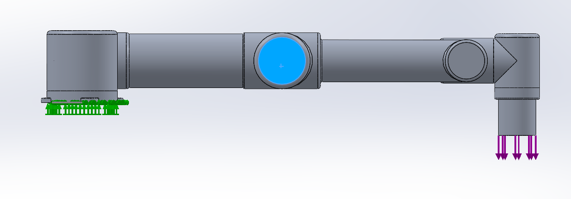

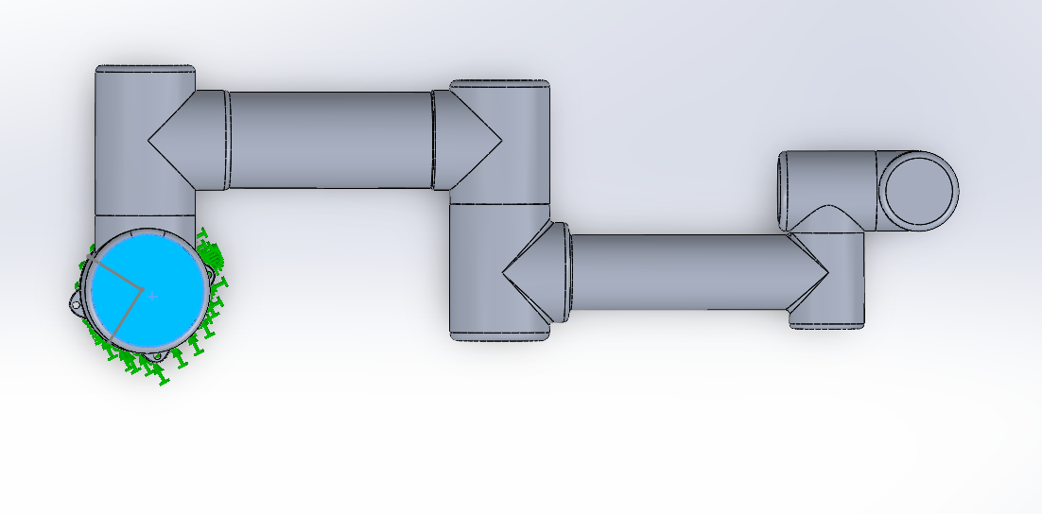

图3-3 极限工况1

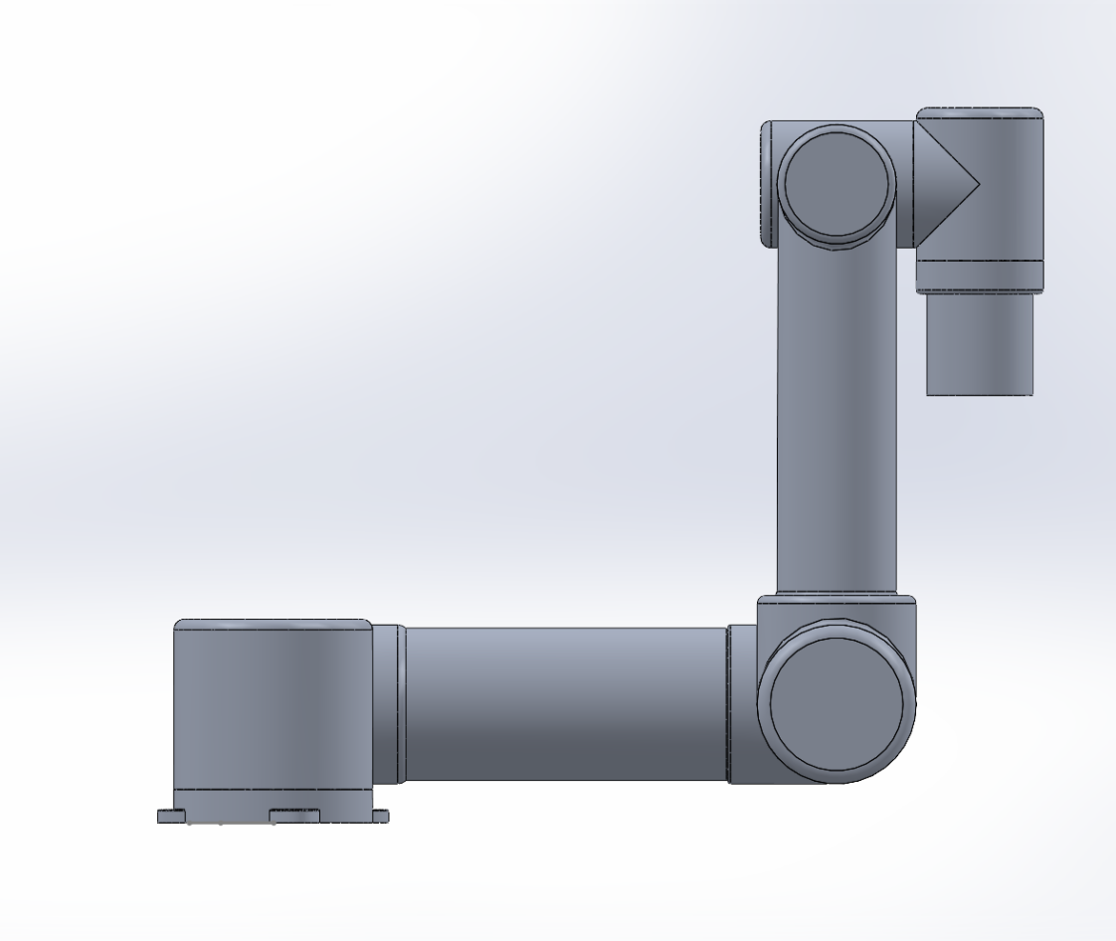

图3-4 极限工况2

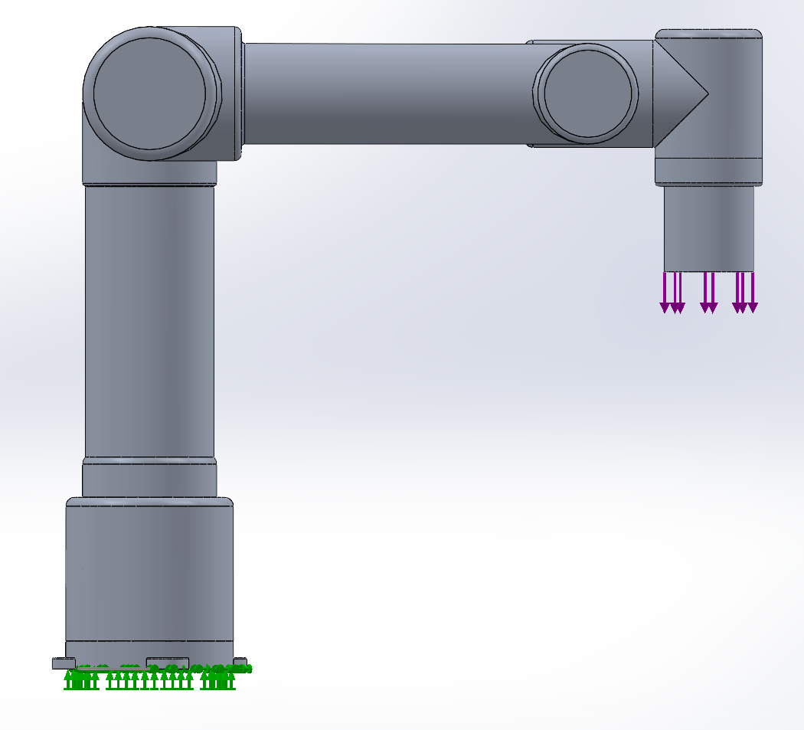

图3-5 极限工况3

2.3数值分析结果

网格的划分对于数值分析的结果有着十分重要的影响，而机器人上的一些精细结构虽然与整体的力学性能的关系不大，却会很大程度上影响网格划分的精度。因此在进行正式的数值分析之前，我们首先在保留机器人整体特征的前提下，对机器人模型进行了简化。

利用SolidWorks软件，我们对机器人在三种极限工况下的应力与位移进行模拟。

其中，应力分析结果如下：

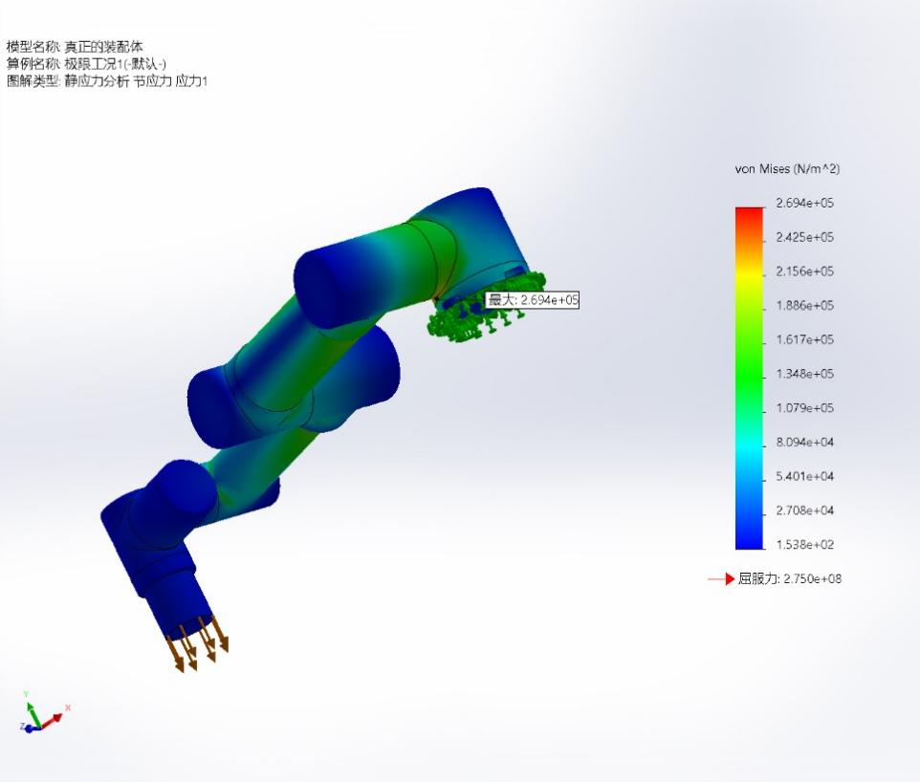

图3-6 极限工况1下的应力模拟结果（整体）

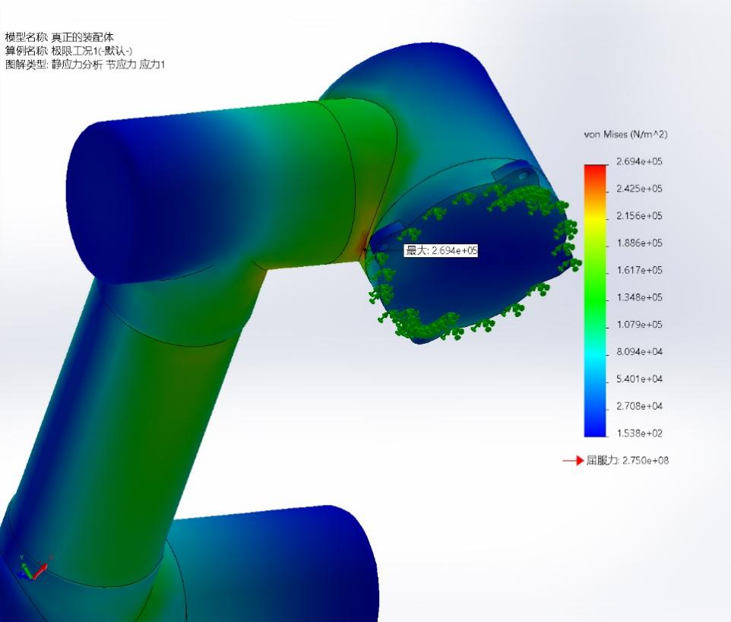

图3-7 极限工况1下的应力模拟结果（最大应力局部）

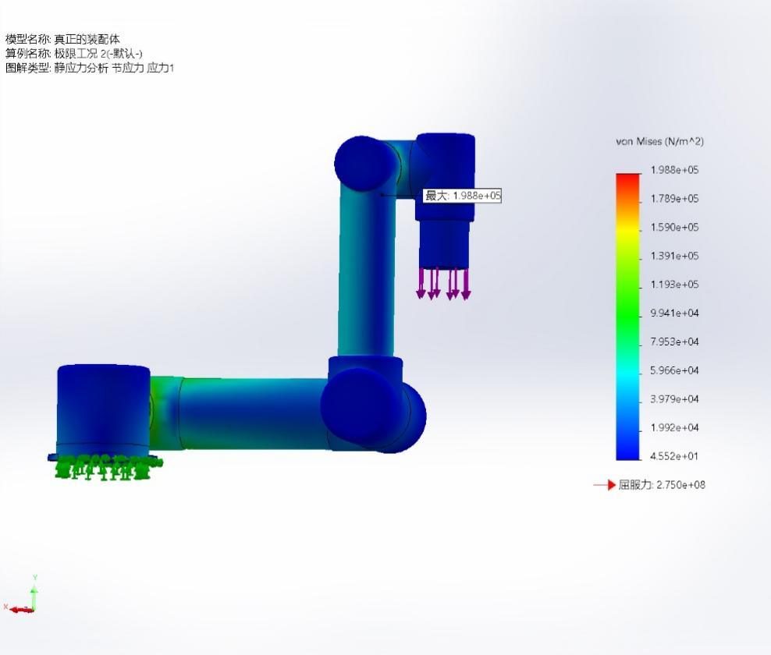

图3-8 极限工况2下的应力模拟结果（整体）

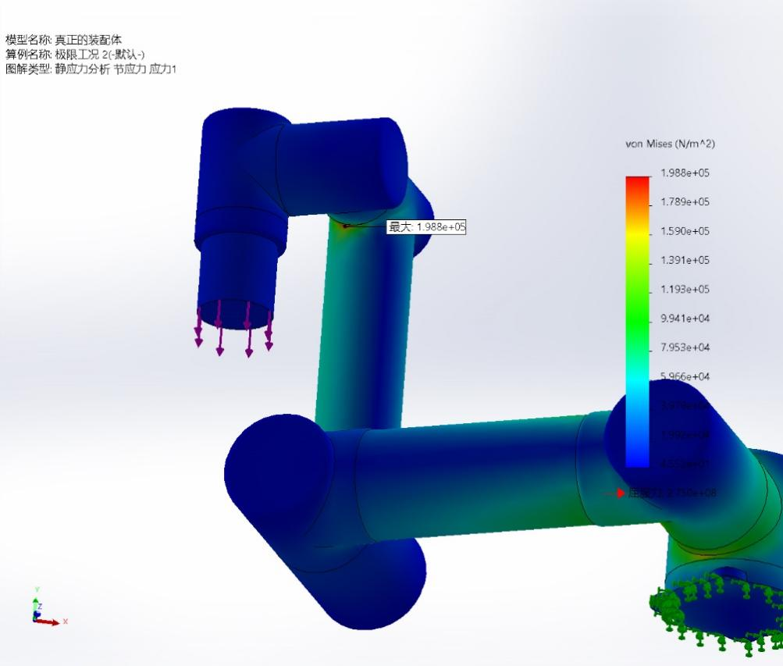

图3-9 极限工况2下的应力模拟结果（最大应力局部）

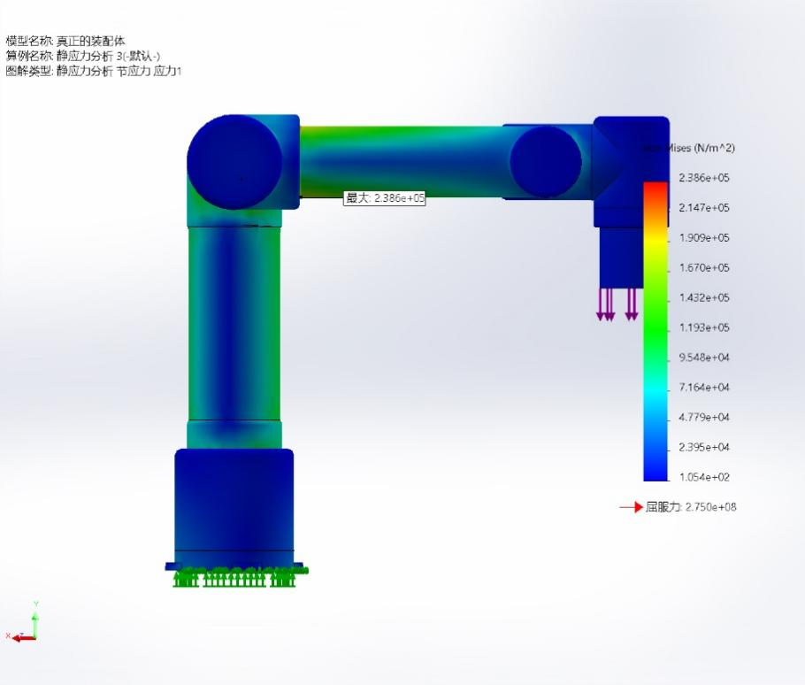

图3-10 极限工况3下的应力模拟结果（整体）

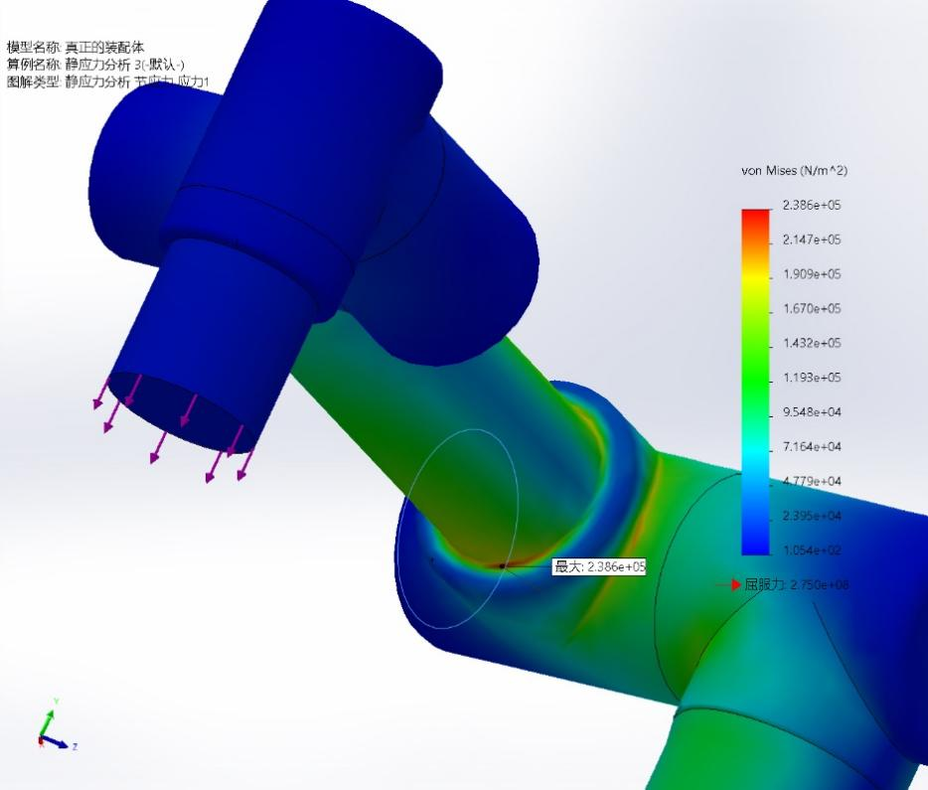

图3-11 极限工况3下的应力模拟结果（最大应力局部）

三种极限工况下的仿真分析的应力云图表明，在三个工况下的最大应力出现在工况1中的底座部位，其值约为0.2694MPa，与选用的6061-T651铝合金材料275MPa的屈服极限相比，三种极限工况的变形均处于弹性范围内。从而可以判断，在各种工况下，机器人均不会出现塑性变形。

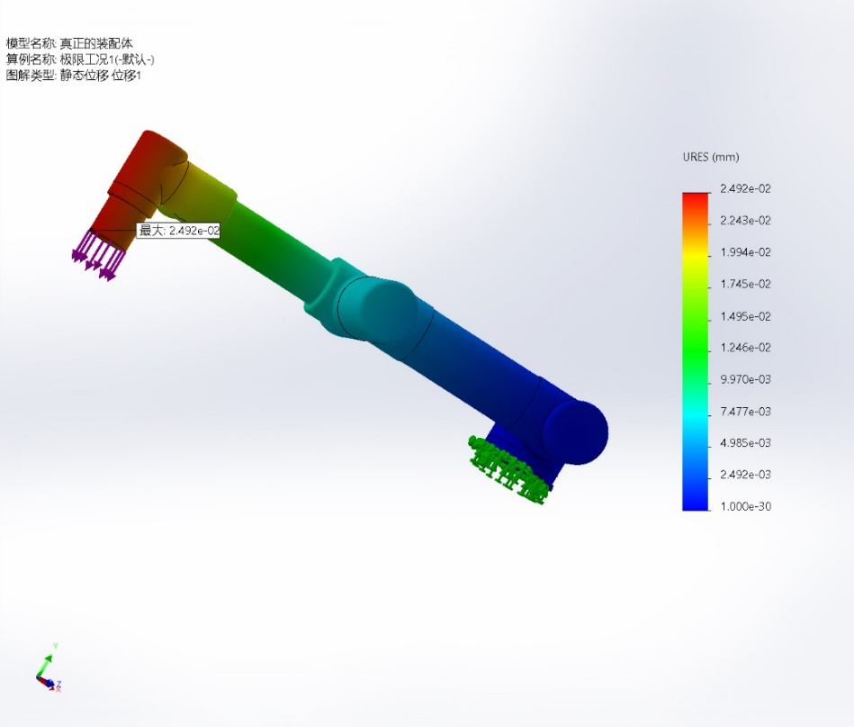位移分析结果如下：

图3-12 极限工况1下的位移模拟结果

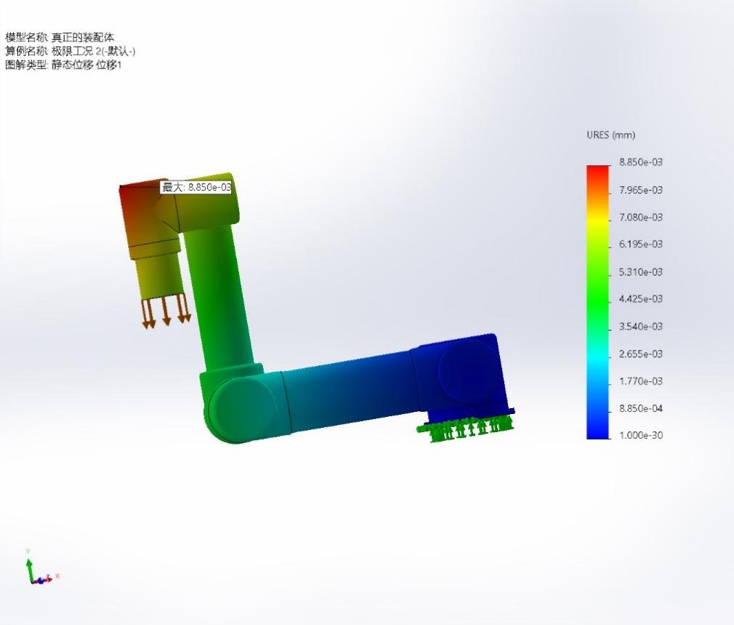

图3-13 极限工况2下的位移模拟结果

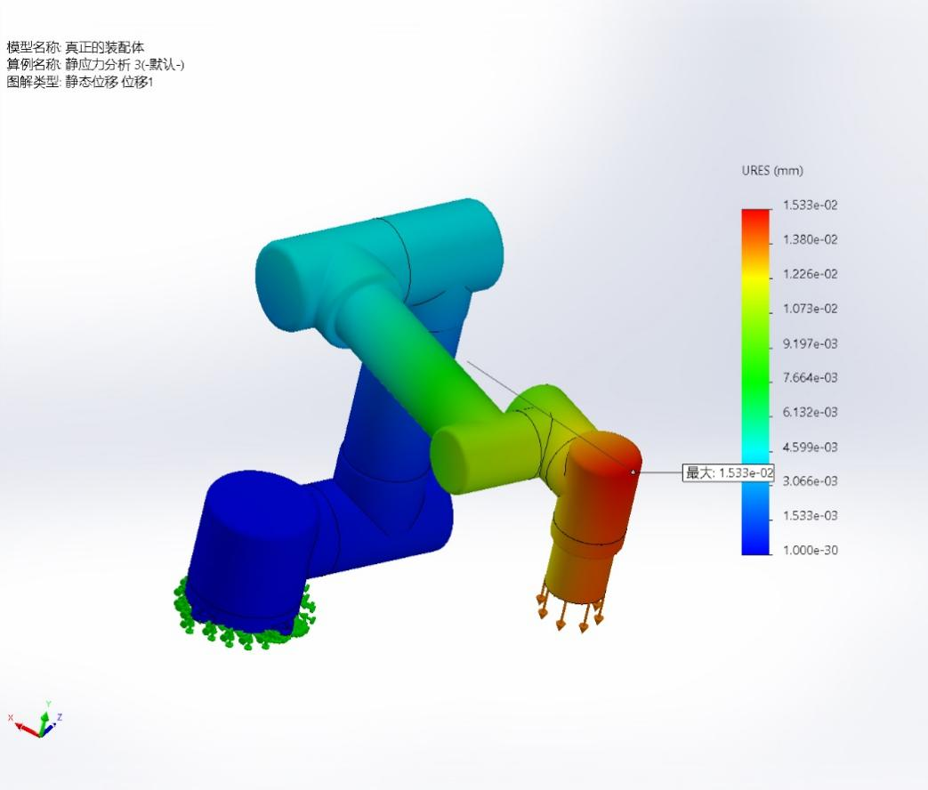

图3-14 极限工况3下的位移模拟结果

对于三种极限工况下仿真分析的位移云图表明，其位移的最大值均出现在末端载荷部分，其最大位移出现在极限工况1，为2.492× ${10}^{-2}$ mm，是一个相当微小的量，从实际使用上看，其对机器人操作精度的影响几何可以忽略。

# 电机、减速器、传感器选型

为了保证机器人的正常运行，我们需要选择合适的电机，使其转矩和功率能够达到我们的极限要求。选用的的原则为：a.电机额定功率大于极限所需功率b.电机额定扭矩乘以减速器的传动比之后小于极限所需扭矩c.在满足以上条件下电机的额定扭矩尽量小以减少成本。

## 减速器选型

关节设置的极限速度为 2/3 π rad/s，电机的额定转速一般为 3000 r/min,则可计算出减速比i≥75，设减速器的机械效率为0.95，则减速比为i≥78.94；取i = 79，对比减速器参数表，再结合之后的最大转矩，得到结果如下：

图3-1 减速器选型表

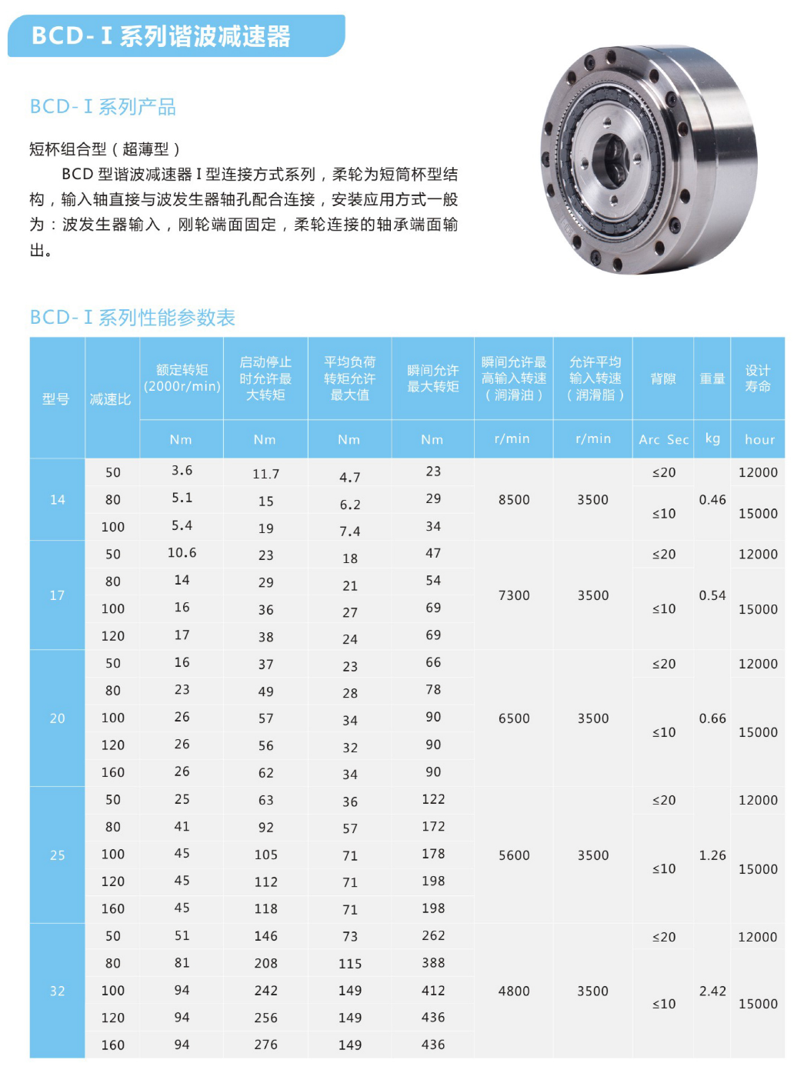

图3-2 减速器参数表

## 电机选型

在末端负载为3Kg的情况下，通过SolidWorks对机器人极限工况下进行分析，得到了各个关节的最大扭矩，在取减速比为80的情况下进行计算，得到等效最大扭矩，最终对应电机参数表得到如下结果：

图3-3 电机选表

图3-4 电机参数图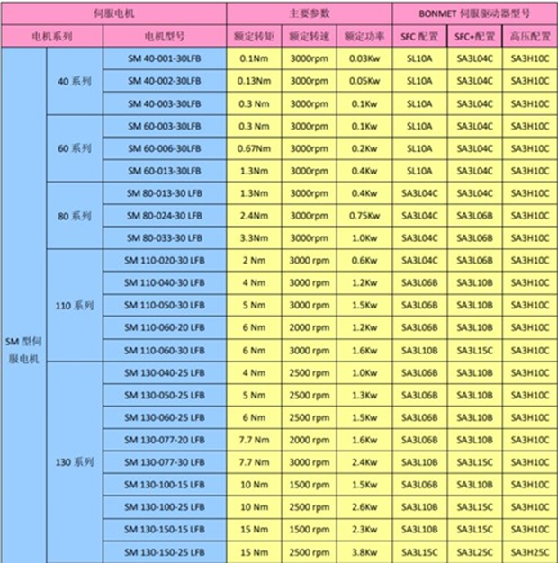

## 协作机器人传感器

协作机器人的传感器主要用于碰撞检测，保证机器人的安全运行。

3.3.1 基于力矩传感器的碰撞检测

由于很多现有机器人机械结构不便改动，在很多情况下使用皮肤传感器和视觉传感器并不现实。使用力矩传感器可以有效解决这个问题，因为其通常位于机器人的关节处，几乎不需要改变机器人现有机械结构，故力矩传感器是更常用的解决办法。力矩传感器的工作原理也较为简单：弹性体中的电阻应变片受到外力时电阻会发生变化，导致电路电压输出也发生变化。

目前德国库卡公司推出的七自由度机器人“LBR-iiwa”，每个关节都安装了力矩传感器，这使该机器人对外界负载有强大的感知能力。YASKAWA公司也推出了一款名为“HC10”的协作机器人，同样在每个轴都配置了力矩传感器，可以准确感知来自外界的力矩。因为配置了大量的力矩传感器，上述两款机器人都有较强的碰撞监测能力，但系统的复杂性和机器人的制造成本也相应大幅增加。

3.3.2 基于皮肤传感器的碰撞监测

皮肤传感器是一种被称作“智能皮肤”的新型材料，将皮肤传感器覆盖在机械臂表面可以起到很好的碰撞检测效果。这种材料的灵敏度很高，可以在碰撞发生的瞬间完成感知和识别。除此之外，这种材料对于碰撞有较好的缓冲作用，故可以减轻碰撞对机器人的损害[13][14]。

博世（Bosch）公司在其2014年推出APAS机械臂上覆盖了一层类似于皮革的触觉皮肤。这层触觉皮肤当接触力出现异常时会迅速给予控制器实时的反馈。同时该机械臂表面还覆盖位置传感器，当有障碍物靠近时机械臂会减缓其运行速度以避免不必要的碰撞。除此之外，FANUC公司的CR-35ia协作机器人、ABB公司Yumi机器人和SYSTEME公司的KR5机器人等均在其表面使用了皮肤传感器，既起到了“碰撞即停”的监测作用，又可以在碰撞时降低冲击力。

3.3.3 基于视觉传感器的碰撞监测

使用视觉传感器可以避免在机器人表面安装额外的设备，在制造成本上会比比皮肤传感器有所减少，因此视觉传感器的使用会更多，但算法则更加复杂。微软公司曾使用虚拟阻抗控制来避免碰撞[15]，从而最小化对原始任务的干扰。虚拟阻抗控制在风险空间中运行，这是一个描述所有即将发生碰撞可能性的矢量空间，旨在以一致的相应来规避所有风险，从而创造可靠的人机交互体验。

该算法本质上通过处理运动学奇异性和利用雅可比矩阵谱上定义的边界层激活回避。与原控制器合并，当原控制器有投影和无投影时，所提出的避免方案提供了收敛性证明。通过仿真实验验证了所提控制方案的特性，并将该系统与微软公司进行了集成Kinect监控工作空间的实时碰撞监测和避免。结果表明，该方法几乎适用于所有周围有人的工作场景。

3.3.4 基于加速度传感器的碰撞监测

加速度传感器的工作原理与力矩传感器比较类似。即外在干扰力的作用会使机械臂偏离设定的工作轨迹，即机械臂的速度和加速度会发生变化。对机械臂进行动力学建模可以得到机械臂在既定状态下的动力学参数的理论值，通过与实际值对比即可判断是否存在外部干扰。但是加速度会影响很多物理量，同时加速度传感器有随机误差、温漂、零漂等误

差源，因此只靠分析加速度的变化很难对碰撞进行有效监测，故加速度传感器常和其他传感器同时使用并作为辅助。

目前市面上使用加速度传感器的机器人不多，丹麦优傲机器人（UNIVERSAL ROBOT）公司的UR机器人没有装配力矩传感器，通过比较机械臂末端的实际加速度与动力学理论计算出的加速度判断碰撞是否发生。通过实验可以得知，当机器人以0.5m/s的速度运行时，1kg的负载就会造成1000N以上的碰撞力，远超出该产品150N的安全阈值，因此该产品的碰撞检测只适用于缓慢运动情形下的微弱碰撞，使用范围较为局限。查阅该产品的使用说明书，可看到如下警告：“在机器人运行过程中，尽量不要进入机器人的运行空间或触碰机器人。”可以看出仅靠加速度传感器进行的碰撞检测是十分局限的，需要与其他类型的传感器配合使用才能达到较好的检测效果。

# Matlab仿真分析

4.1 正向运动学

通过建立D-H坐标系进行机器人正向运动学计算的步骤如下：

a. 为连杆编号

b. 从基座到末端，为连杆逐一建立局部坐标系，顺序依次为z轴、x轴、y轴

c. 列出包含每个连杆的D-H参数表

d. 计算相邻两个连杆间的齐次变换矩阵

e. 根据连杆间齐次变换矩阵计算末端坐标系相对基座标的位姿齐次变换矩阵

UR5 D-H参数表

|  |  |  |  |  |  |  |
| --- | --- | --- | --- | --- | --- | --- |
| Link  **Parameter** | **1** | **2** | **3** | **4** | **5** | **6** |
| $$θ_{i}$$ |  |  |  |  |  |  |
| $$d_{i}$$ | 0.0892 | 0 | 0 | 0.1093 | 0.0947 | 0.0825 |
| $$α_{i}$$ |  | 0 | 0 |  |  | 0 |
| $$a_{i}$$ | 0 | 0.425 | 0.392 | 0 | 0 | 0 |

该D-H参数表包含了每个连杆的D-H参数，接下来我们需要研究相邻连杆间的齐次变换矩阵：

 (4-1)

根据矩阵理论，齐次变换矩阵具有传递性，此处选取的关节转角输入值为：



代入计算可以得到位姿齐次坐标变换矩阵：

 (4-2)

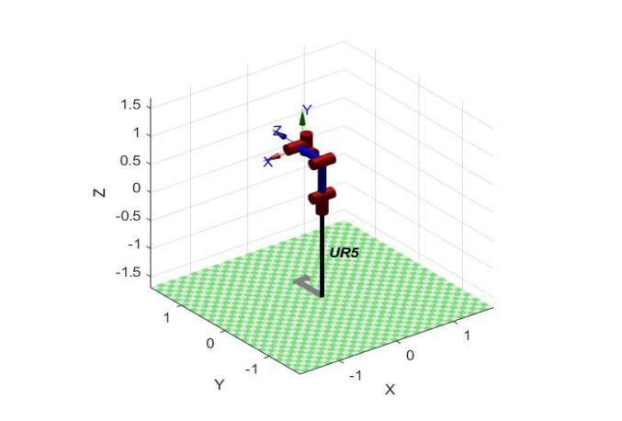同时在MATLAB软件中使用Robotics Toolbox建立UR5机器人在此位姿下的模型，可视化结果如下：

图4-1 可视化结果

4.2 逆向运动学

数值求法求逆解的数学推导

设位姿齐次变换矩阵为：

 (4-3)

两边同时左乘可得：

 (4-4)

其中，

（4-5）

 （4-6）

令（4-6）等式两端（2，4）对应相等可得：

 （4-7）

由万能公式可得：

 （4-8）

此处必须满足如下条件才能保证有解：

 （4-9）

令等式两边（2,1），（2,2），（2,3）元素分别对应相等可得：

 （4-10）

 （4-11）

 （4-12）

由等式（4-11）和（4-12）可得：

 （4-13）

由等式（4-12）和（4-13）可得：

 （4-14）

所以当=0时，即=0或=时，因为机构发生奇异而导致无法求出。

由等式（4-10）和（4-11）可得：

 （4-15）

 （4-16）

 （4-17）

令等式两端（1,3），（3,3）元素对应相等可得：

 (4-18)

 (4-19)

得到：

 (4-20)

对比矩阵两边元素（1,4），（3,4）可得：

 （4-21）

 （4-22）

消去，可化简得到：

 （4-23）

式中，











根据等式（4-22）和万能公式可得：

 （4-24）

此时需要满足如下关系才能求出

 （4-25）

求解得到后，代入等式（4-25）和（4-24）可得：

 （4-26）

 （4-27）

 （4-28）

根据，可以求出剩余两个关节角。

八组运动学逆解计算结果

|  |  |  |  |  |  |  |
| --- | --- | --- | --- | --- | --- | --- |
|  |  |  |  |  |  |  |
| 第一组 | 1.5708 | 1.2796 | -1.7325 | -2.6887 | 1.5708 | 3.1416 |
| 第二组 | 1.5708 | -0.3579 | 1.7325 | -4.5162 | 1.5708 | 3.1416 |
| 第三组 | 1.5708 | 1.3752 | -1.3546 | -0.0207 | -1.5708 | 0 |
| 第四组 | 1.5708 | 0.0856 | 1.3546 | -1.4402 | -1.5708 | 0 |
| 第五组 | 4.2596 | -3.2272 | 4.9286 | -1.7014 | 1.1180 | 0 |
| 第六组 | 4.2596 | -4.5168 | 7.6378 | -3.1209 | 1.1180 | 0 |
| 第七组 | 4.2596 | -2.7837 | 4.5507 | 1.3746 | -1.1180 | -3.1416 |
| 第八组 | 4.2596 | -4.4212 | 1.7325 | 5.8303 | -1.1180 | -3.1416 |

## 4.3 机器人模型的建立

利用我们之前设计的D-H矩阵参数和电机参数，我们利用MATLAB中的Robotics Toolbox，我们完成了Matlab中的机器人建模：

我们首先存储了各机械臂对应的D-H矩阵参数，利用Link指令完成各机械臂的建模后，我们再利用SerialLink指令完成机器人的建立工作。

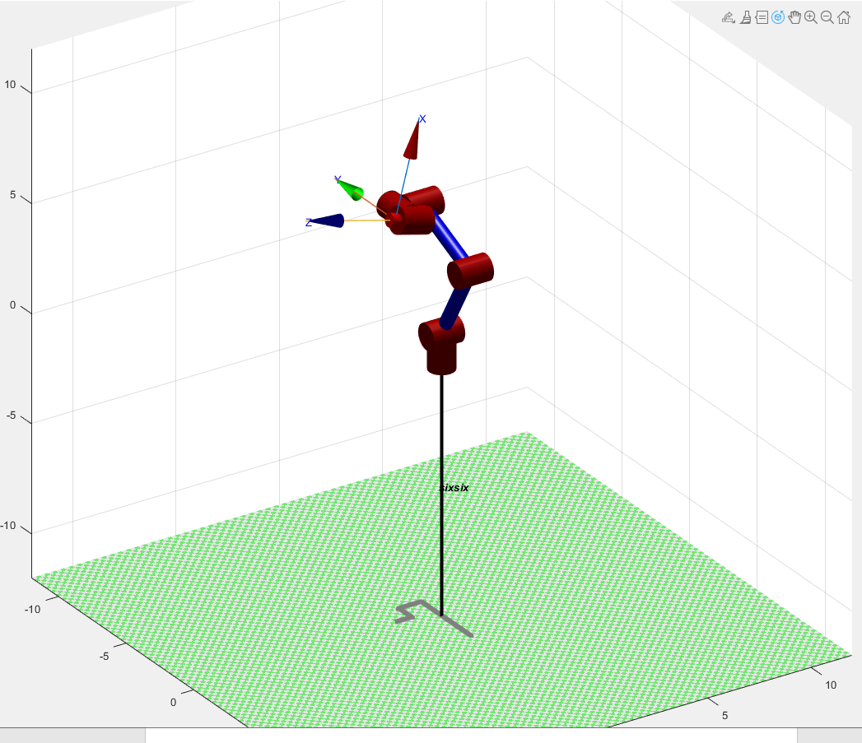

图4-2 建立的模型

利用jacob0函数，我们可以很方便地求出指定偏转角下末端坐标系的雅克比矩阵

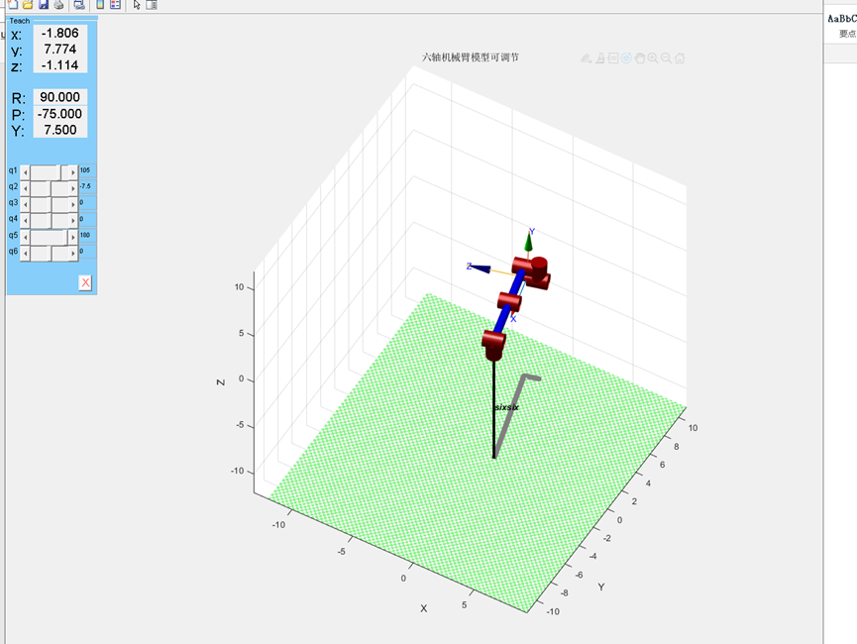利用teach指令，我们还能得到可主动调节的机器人模型用于测试和仿真。

图4-3 主动调节界面

画圆：

在这里，我们对机器人仿真模型做了轨迹拟合。在画圆测试中，我们首先在三维空间中绘制了一个圆的轨迹。这里选择的圆心是（3,3,3），半径为1。利用transl函数，我们可以得到轨迹中各点坐标对应的转移矩阵。利用ikine

指令，我们便可以以此求解出对应的各关节角。同理，我们也可以以此完成螺旋线的轨迹仿真。

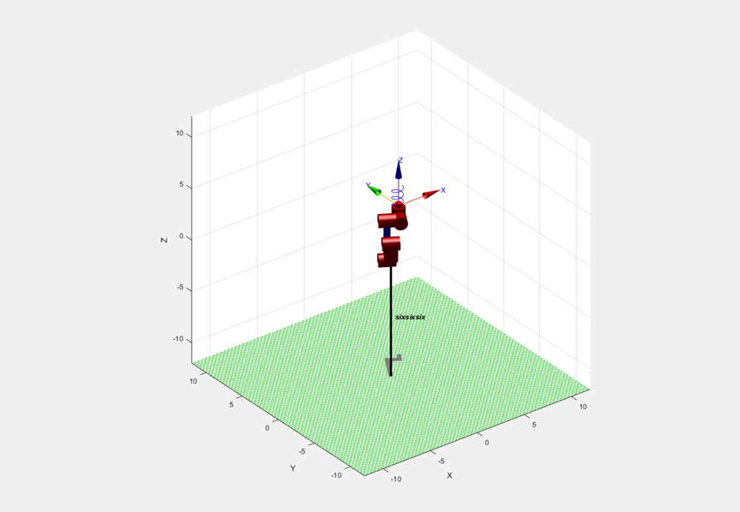图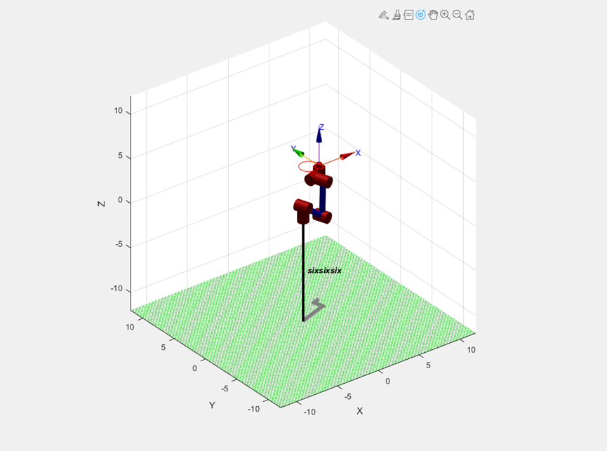4-4 画圆轨迹仿真

图4-5 螺旋线轨迹仿真

正逆运动学求解

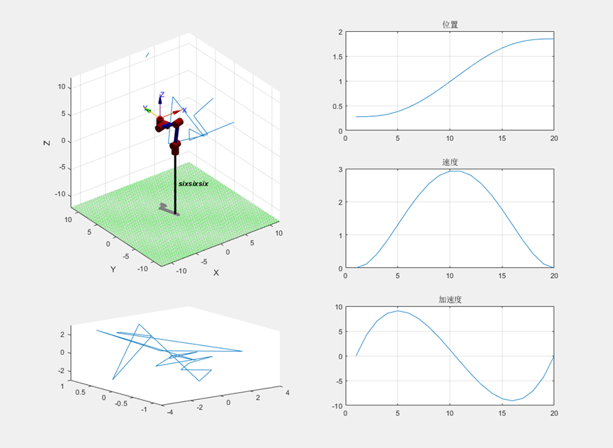在这里，我们假设要求机械臂中A点（4,0,1）移动前往B点（0,4,4）。首先我们利用ikine指令完成了逆运动学的求解。利用jtraj函数，我们对求解结果进行了插值从而得到了运动中途各点的对应关节角度、角速度和角加速度。利用所得到的结果，使用fkine指令，我们可以很方便地完成运动过程中各点正运动学的求解。以下是测试结果：

图4-6 测试结果

可以看到，与圆和螺旋线的仿真结果不同。在轨迹仿真时，由于部分点位可能会出现无解或多解的情况，仿真结果下角度曲线可能出现突变，而这里的求解则能保证角度转动的连续性，但轨迹可能会出现无法控制的情况。

改进方向：

我们认为，能否修改ikine函数，一方面，当出现多解问题时，其应能够根据之前的运动状态得到相对变化最小的角度变化方式（但这里角度变化的代价或许需要重新定义），另一方面，当无对应解时，其或许能够检索附近的近似解。

但很遗憾，由于我们能力有限，这样的工作或许无法独立完成。但这可能能成为可行的改进方向。

# 建模及仿真

## 5.1 设计思路

### **5.1.1 问题重述与分析**

本项目的目的为设计一个六自由度协型机械手，负载可选参数为3kg、6kg、12kg；臂展可选参数为0.8m，1.0m，1.2m

我们需要调研市面上常见的协作型机器人的基本结构，根据已有产品的结构，掌握基本的设计方法，分析机械手的关节类型和连杆长度，可以参考部分设计思路，来设计我们的协作性机械手。

表5-1 常见机器人本体运动轴的定义



如表所示，大多数工业机械臂分为本体回旋、大臂运动、小臂运动、手腕回旋、手腕上下摆、手腕圆周六个自由度。六自由度机械臂在工业领域中的应用十分广泛，它能实现末端的各种位姿，灵活性好。在工业领域中，由于其占地小、工作效率高，能被用于搬运、焊接、装配等工作，被广泛应用与汽车流水线作业当中。

但是由于六自由度机械臂质量大、应急处理能力差，容易在实际工作中发生危险，故基本上是单独工作，操作人员和机械臂分隔较远。但协作性机器人的出现解除了人与机械臂之间的束缚，将机械臂与操作人员结合起来，在近距离内互动，协作人员进行工作，提高工作效率和人机交互性。

所以我们需要设计一款负载和尺寸较小，安全可靠，工作稳定有效的协作型机械臂，主要设计参数为负载大小和臂展长度。

### **5.1.2 设计目标**

经过小组讨论和分析，参考市面上常见协作型机械手的参数指标，我们最终确定的设计目标为：臂展0.8m，负载为3kg

## 5.2 设计方案

### **5.2.1 关节类型**

通过对常见的协作型机械手的调研分析，这些机械手的关节类型基本都为转动关节，整体的运动大致分为机器手回旋、两根连杆的运动，末端的摆动和圆周运动，通过六个转动关节可以实现上述的运动类型，参考市面上的大多数机械手产品，基本都是连杆加上转动关节的设计，区别在于连杆的连接顺序以及连杆的位置分布。

经过对各机械臂厂商的调研，我们最终选择参考优傲机器人UR5，设计我们机械手的机构。即六个转动关节和两根连杆。

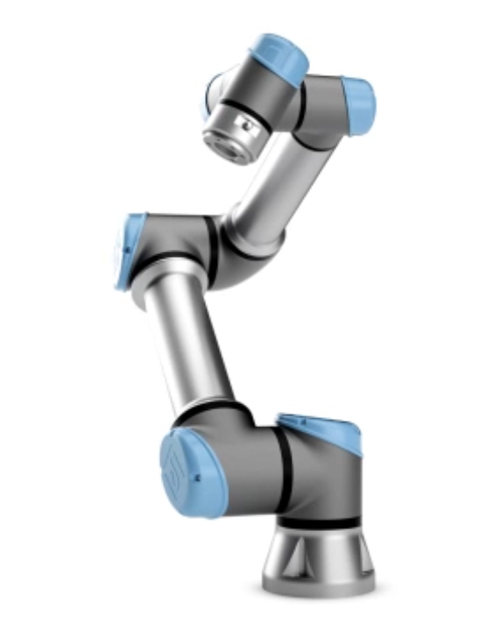

图5-1 UR5机械臂

### 5.2.2 连杆长度

由于我们的设计目标臂展是0.8m，所以根据设计目标以及参考设计的结构，将两根连杆的长度分别设置为425mm和392mm，最终的臂展略微大于0.8m，满足工作空间的要求。

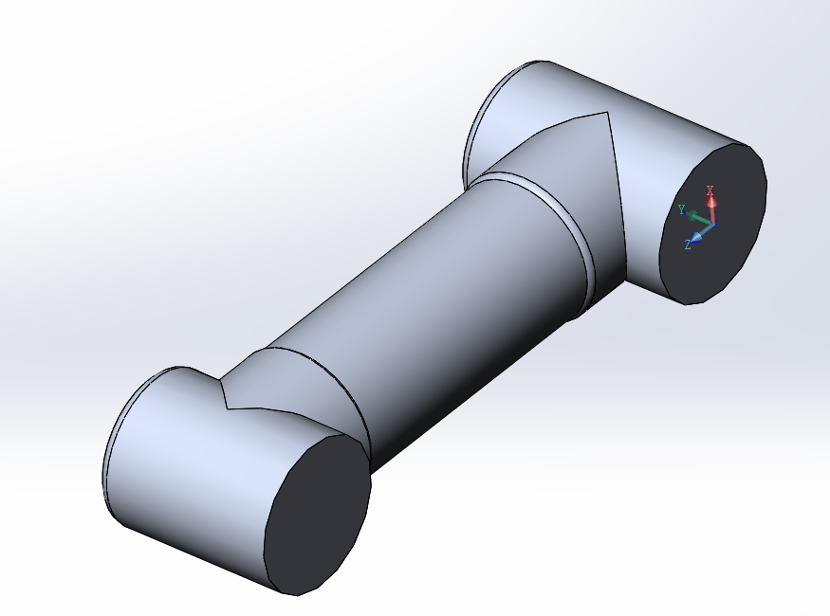 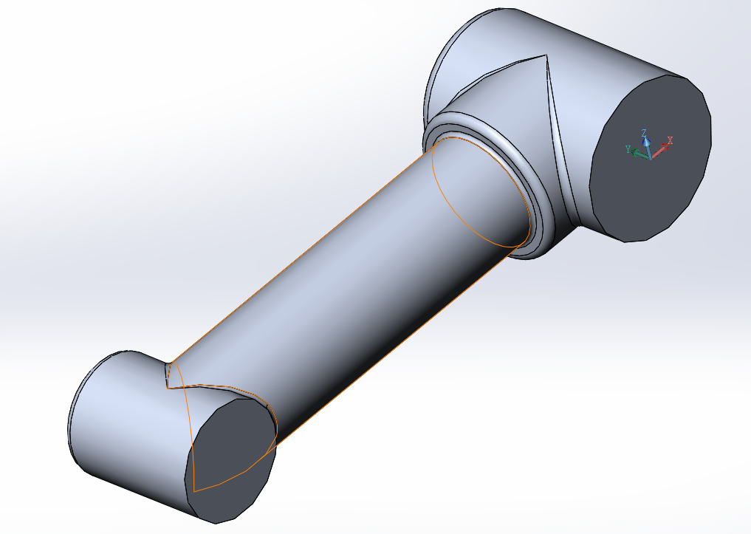

图5-2 连杆2 图5-3 连杆3

### **5.2.3 设计方案参数**

最终的设计方案如下：

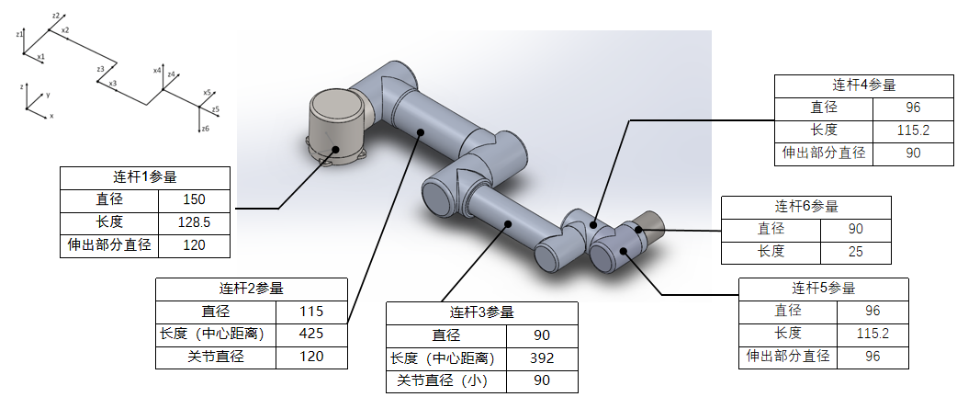

图5-4 设计详细参数图

根据设计方案，DH参数如图5.1所示。下表为各零件质量属性：

表5-2 质量及质心坐标

|  |  |  |  |  |  |  |
| --- | --- | --- | --- | --- | --- | --- |
| 关节 | 1 | 2 | 3 | 4 | 5 | 6 |
| m(kg) | 16.5 | 7.2 | 6.1 | 2.2 | 2.2 | 0.5 |
| x(mm) | 0 | 0 | 0.71 | 0 | 0 | 0 |
| y(mm) | 62.3 | 89.38 | 85.43 | -3 | -3 | 12.4 |
| z(mm) | 0 | 201.36 | 182.54 | 57.3 | 57.3 | 0 |

## 5.3 最终模型展示

### **5.3.1 各零件模型展示**

经过初步的建模，最后的设计方案是将机械臂分为7个部件，分别是基座，五个运动零件和一个末端棒料。通过SolidWorks进行建模的仿真工作，最后七个零件的模型图如下展示：

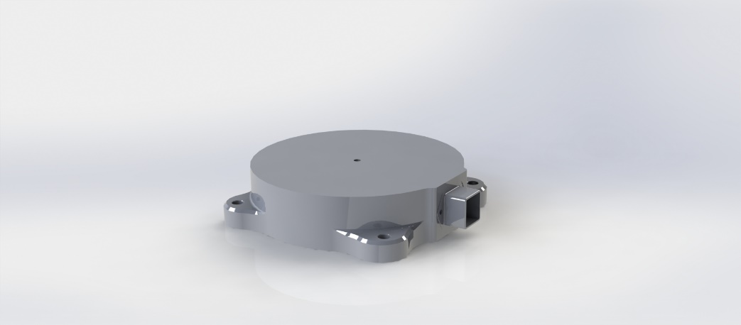

图5-5 基座

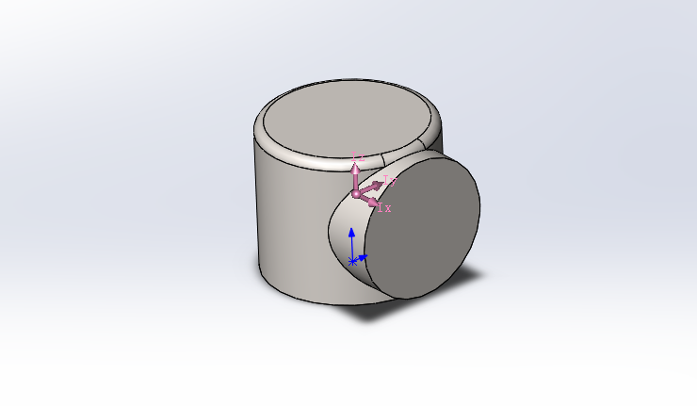

图5-6 连杆1



图5-7 连杆2



图5-8 连杆3

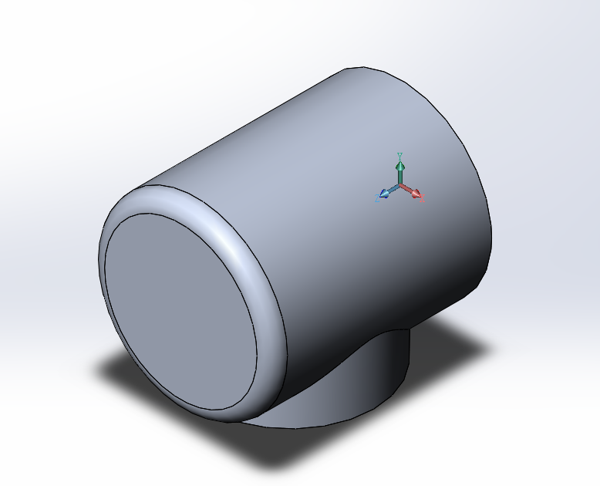

图5-9 连杆4和5

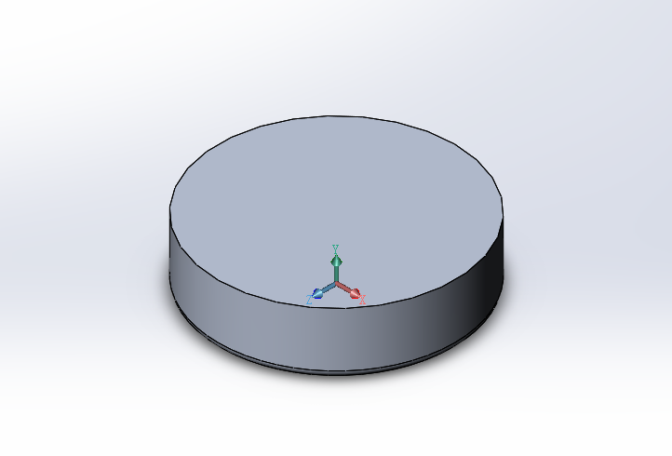

图5-10 连杆6

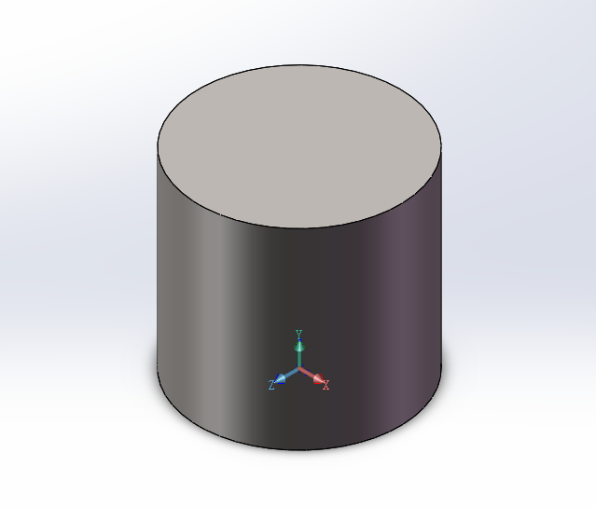

图5-11 末端棒料（3kg负载）

### 5.3.2 总装配体展示

通过装配，将机械手连接起来，最终效果如下所示：

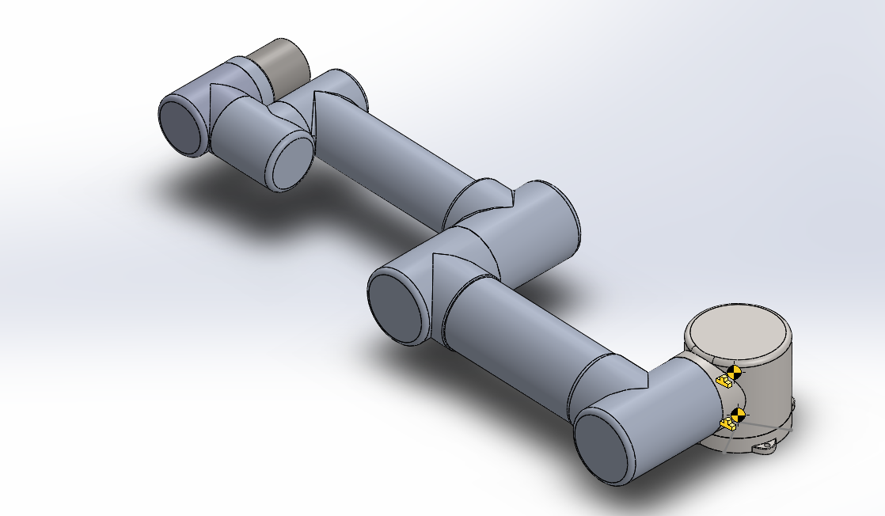

图5-12 总装配体

## 5.4 运动学仿真分析

运动学分析主要使用的是SolidWorks的motion插件，在各个关节设置运动马达，设定马达的运动速度等参数，就可以实现指定的运动。通过路径马达功能，可以实现末端经过固定轨迹，利用这个功能，我们进行了螺旋线的运动仿真和椭圆线的运动仿真。用来检验机械臂各关节在运动中是否会发生干涉，具体展示如下：



图5-13 螺旋线运动仿真



图5-14 椭圆线运动仿真

# 小组分工

**小组分工：**

# 参考文献

[1]蔡自兴，郭璠.中国工业机器人发展的若干问题[J].机器人技术与应用，2013（3）：9-12.

[2]张小俊，刘欢欢，赵少魁，丁国帅.机器人智能化研究的关键技术与发展展望[J].机械设计，2016，08：1-7.

[3]Haddadin S, Albu-Schäffer A, Hirzinger G. Requirements for safe robots: Measurements, analysis and new insights[J]. The International Jour nal of Robotics Research, 2009, 28（11-12）：1507-1527.

[4]ISO I S O. ISO 10218-1:2011: Robots and robotic devices–Safety requirements for industrial robots–Part 1: Robots[J]. Geneva,Switzerland: International Organization for Standardization, 2011.

[5]刘洋，孙恺.协作机器人的研究现状与与技术发展分析[J].北方工业大学学报，2017，29（02）：76-85.

[6]王家鹏. 协作机器人的研究现状与技术发展分析[J]. 中国科技纵横, 2019.

[7]张爽.创客教育视域下中小学机器人教学活动设计研究[D].江南大学，2017.

[8]林云漢.智能机器人“人—机—环境”交互及系统研究[D].武汉科技大学，2017.

[9]胡吉耀.危险区域搜救机器人及其人机交互系统研究[D].山东大学，2014.

[10]刘壮.智能经济时代,中国协作机器人发展前景与趋势探讨[J]. 机器人产业, 2020(2):8.